REPÚBLICA BOLIVARIANA DE VENEZUELA

UNIVERSIDAD SANTA MARÍA

FACULTAD DE INGENIERÍA Y ARQUITECTURA



**TEORÍA DE JUEGOS EN LA VIDA REAL:**

**INCREMENTO DE UNIVERSIDADES PRIVADAS EN VENEZUELA**

**PROFESOR:**  **ALUMNOS:**

Jorge R. Riera M. Daniela Garcia V.- 30.224.413

Tomás Reverón V.- 29.989.547

CARACAS, 22 DE JUNIO DE 2025

**Identificación del caso**

**Situación y contexto:** El aumento de las Universidades privadas en Caracas anuncian un incremento del 40% en el costo de sus matrículas, producido por una inflación persistente. La universidad se ve en la necesidad de ajustar el monto de las matrículas con el objetivo de sostener sus operaciones y cubrir los crecientes costos administrativos. No obstante, los estudiantes atraviesan una situación económica compleja, lo que podría derivar en manifestaciones, rechazo al ajuste o incluso el incumplimiento en el pago, especialmente si perciben que la medida resulta desproporcionada o injusta.

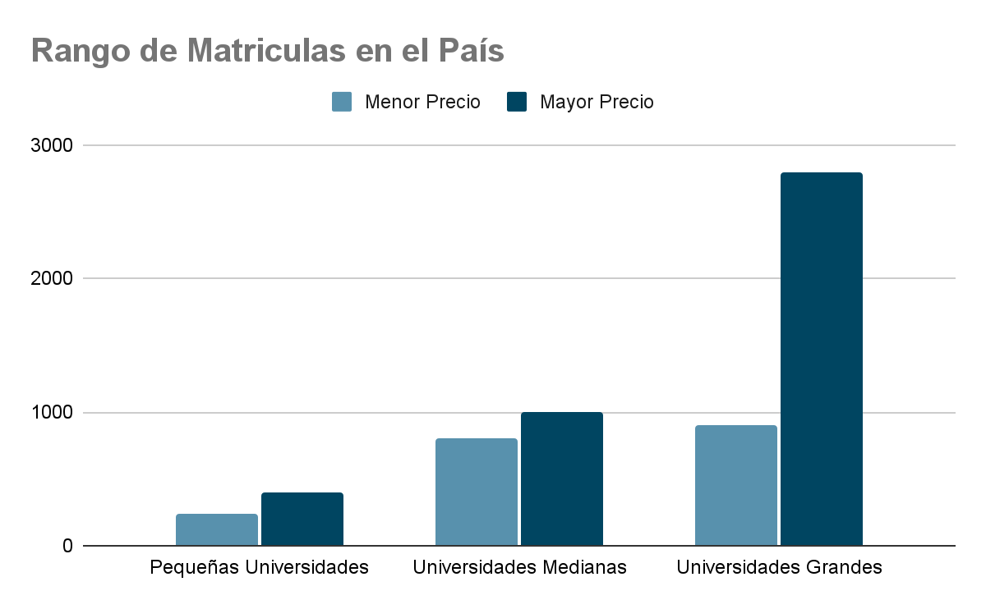

Universidad en Línea (2023). [Universidades privadas en Venezuela aumentaron sus matrículas en 40% – Universidad en Línea](https://www.universidadenlinea.com.ve/2023/09/04/universidades-privadas-en-venezuela-aumentaron-sus-matriculas-en-40/)

**Personajes:**

* Autoridades Universitarias.
* Estudiantes Organizados.

**Selección y aplicación del modelo**

**Modelo suma distinto a cero:** Este conflicto se modela como un juego de suma distinto a cero, ya que el beneficio o la pérdida de una parte no implica necesariamente el perjuicio o ganancia de la otra. Ambas pueden salir favorecidas si cooperan, o perjudicadas si entran en conflicto. Dicho de otra forma ambos pueden ganar simultáneamente y ambos perder simultáneamente.

**Matriz de pagos simplificada**

|  | **Estudiantes aceptan** | **Estudiantes protestan** |
| --- | --- | --- |
| **Aumento moderado** | La universidad se sostiene y los estudiantes siguen estudiando | Los estudiantes protestan y logran frenar el aumento pero la universidad queda debilitada |
| **Aumento excesivo** | La universidad gana más, pero los estudiantes se sacrifican | Se genera un conflicto, ocurren paros estudiantiles, pérdidas de clases y desprestigio institucional |

**Análisis e Interpretación**

Con base en el análisis, la alternativa más favorable consiste en aplicar un aumento moderado en la matrícula destinado a mejorar las instalaciones y optimizar la gestión administrativa. Esta medida permite conservar una imagen institucional positiva, evita la pérdida de estudiantes y contribuye al equilibrio financiero de la universidad, garantizando así la continuidad del proceso educativo en un entorno más estable y sostenible.

La imposición de un aumento excesivo en la matrícula universitaria, sin considerar la opinión ni la capacidad económica del estudiantado, podría generar una disminución significativa en la cantidad de alumnos inscritos, debido a migraciones hacia otras instituciones o a la deserción académica. Esta reducción impactaría directamente en los ingresos operativos de la universidad, comprometiendo su sostenibilidad financiera. Además, dicho escenario podría derivar en manifestaciones estudiantiles y paralización de actividades, afectando negativamente la reputación institucional y dificultando la captación de nuevos recursos en el futuro.



A partir de los resultados obtenidos en el análisis del conflicto, se plantea como salida estratégica el establecimiento de un compromiso mutuo entre las autoridades universitarias y los estudiantes. Este acuerdo debe enfocarse en la mejora progresiva de las instalaciones y los procesos administrativos, mientras que por parte del estudiantado se espera el cumplimiento activo de sus responsabilidades académicas. Ante posibles tensiones futuras, se prioriza la vía del diálogo como mecanismo legítimo de resolución, reforzando así un marco de cooperación que garantice la estabilidad institucional y la calidad del servicio educativo.

**Aporte de IA:** Utilizamos Microsoft Copilot para entender cómo plantear la situación y el contexto de una mejor manera. También fue utilizada para pulir aspectos de redacción.